RLNX
  - Возможности измерительной платформы
Редактируемый сценарий презентации

Rlnx объединяет настройку оборудования, визуализацию, потоковую регистрацию, вычисления и распределённое управление станциями сбора данных. Это не набор разрозненных программ, а единая среда, в которой измерительный проект проходит весь путь от датчика до инженерного решения.

Материал подготовлен как источник для последующей HTML-вёрстки. Текст можно сокращать, переставлять и дополнять; заголовки первого уровня предполагаются как отдельные экраны презентации.

Логика презентации
Показать не интерфейс ради интерфейса, а то, как Rlnx снимает ограничения с измерительного проекта: позволяет собрать рабочее место под конкретный объект, не потерять полный поток данных, выполнять расчёты во время испытания и масштабировать решение от одного регистратора до комплекса из многих АРМ.
• Свободно настраиваемые мнемосхемы
• Скалярные оценки и векторные каналы
• Аппаратно ускоренная графика OpenGL
• Математическая обработка и аппаратно ускоренное БПФ
• Настройка оборудования и единая модель тегов
• Регистрация полного потока измерений
• Плагины и пользовательские алгоритмы
• SQL мониторинг и исторический анализ
• Много АРМовая работа с RCPanel и HostAgent
• Градуировки и метрологическая прослеживаемость
• Уставки события и автоматизация
• Надёжность переносимость и развитие системы

1. Мнемосхема которая говорит на языке объекта
Оператору не нужно мысленно собирать картину из таблиц каналов. Rlnx позволяет превратить экран в цифровое представление стенда или изделия: разместить только важные величины, показать связи между ними и собрать отдельные рабочие страницы для разных ролей.

Возможности
• создание нескольких формуляров и мнемосхем внутри одного проекта;
• свободное размещение графиков, цифровых индикаторов, таблиц, изображений, кнопок и специализированных компонентов;
• фоновые растровые изображения и SVG-схемы объекта;
• создание собственных SVG-компонентов для конкретного стенда или изделия;
• привязка параметров SVG-компонента к тегам Recorder: значениям, уставкам и цветам состояний;
• групповые операции, копирование компонентов, изменение порядка слоёв и отмена действий;
• отделение страниц в самостоятельные окна для многомониторного АРМ;
• сохранение компоновки и связей в составе проекта;
• пользовательские страницы для оператора, наладчика, метролога и инженера-аналитика.
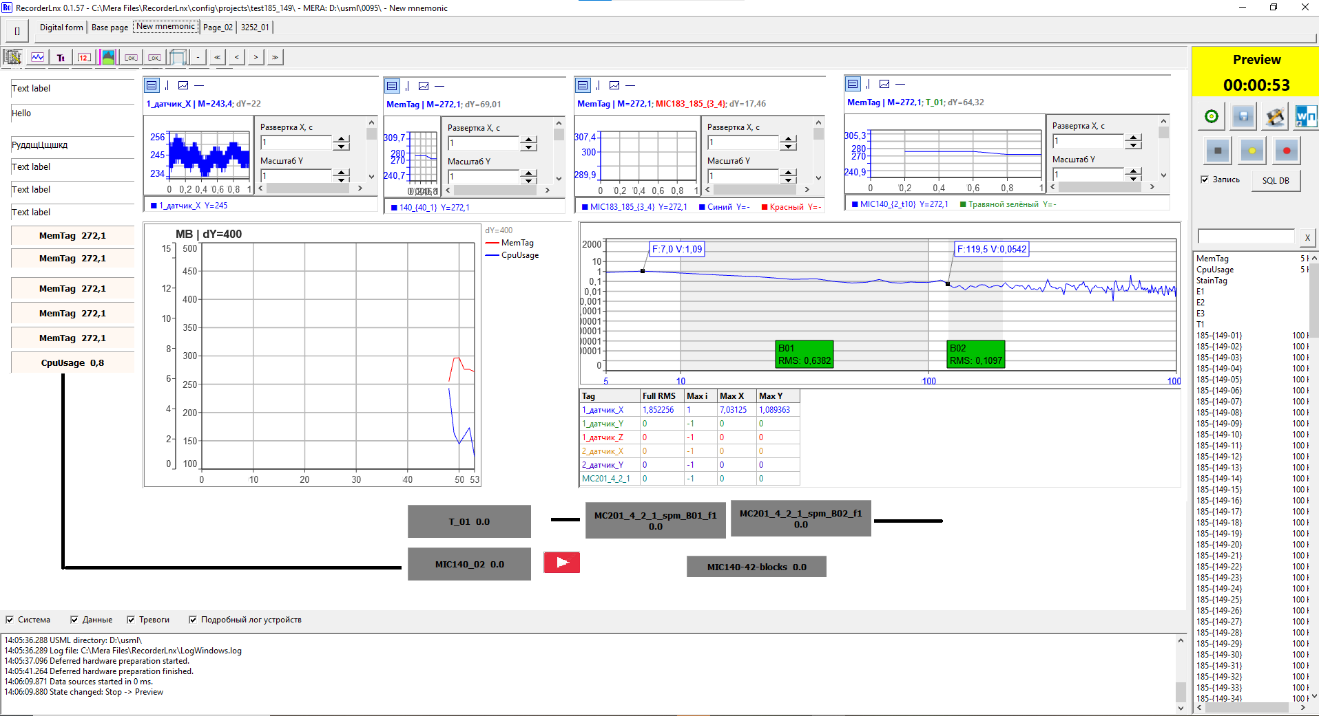
Пример многоканального формуляра Rlnx

2. Один экран для оценки и для самого сигнала
Rlnx одинаково уверенно работает и с медленно изменяющимися параметрами, и с быстрыми массивами отсчётов. На одном рабочем месте можно видеть текущую оценку процесса и при необходимости сразу провалиться в форму исходного сигнала.

Возможности
• скалярные теги для текущих значений, расчётных оценок и состояний;
• векторные теги для блоков исходных отсчётов и осциллограмм;
• переключение оценки векторного канала: среднее, минимум, максимум, RMS и другие показатели;
• оперативные тренды скалярных и расчётных величин;
• осциллограммы с несколькими линиями, отдельными осями, курсорами, триггером, масштабированием и панорамированием;
• синхронное отображение нескольких каналов и сопоставление сигналов;
• публикация результатов алгоритмов как обычных тегов, доступных мнемосхемам, SQL и записи;
• единые единицы, диапазоны, уставки и признаки качества данных для всех потребителей.

Уставки и управление
• четыре независимые границы для каждого тега: верхняя и нижняя предупредительные, верхняя и нижняя аварийные;
• индивидуальные пороги, включение, сообщения, цвета и гистерезис срабатывания;
• единое состояние уставок для индикаторов, мнемосхем, SVG-компонентов, журнала событий и внешней логики;
• чтение и изменение порогов, а также включение и отключение уставок из Lua-сценариев во время работы системы;
• автоматическая реакция сценария на состояние тега: изменение представления, расчётов и управляющих действий проекта.
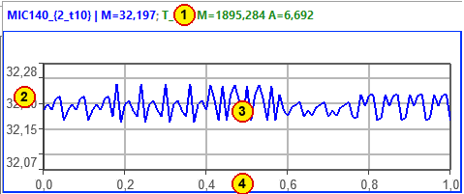
Осциллограмма векторного канала

3. Графика которая не становится узким местом
Большое число каналов должно оставаться живым экраном, а не превращаться в последовательность задержек. Графический контур Rlnx использует OpenGL и рассчитан на непрерывное обновление сложных многолинейных представлений.

Возможности
• OpenGL-отрисовка оперативных трендов, осциллограмм и спектров;
• аппаратное масштабирование и преобразование координат графиков;
• одновременное отображение большого числа линий и осей;
• курсорные измерения, zoom и pan без изменения исходных данных;
• сглаживание линий и multisampling при поддержке графического адаптера;
• разделение частоты поступления данных и частоты обновления интерфейса;
• переиспользование графических буферов для устойчивой работы длительных сеансов;
• отдельные OpenGL-страницы для разных мониторов и задач наблюдения.
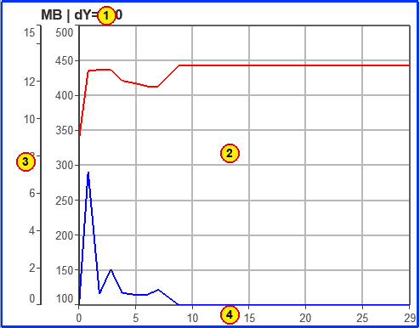
Оперативное отображение многоканального потока

4. Расчёты идут рядом с измерением
Инженерные показатели появляются в момент испытания, а не после ручного экспорта в сторонний пакет. Rlnx превращает поток отсчётов в оценки, спектры и диагностические признаки и сразу возвращает их в общую модель тегов.

Возможности
• математическая статистика по скалярным и векторным данным;
• среднее, минимум, максимум, RMS, размах и другие оценки интервала;
• БПФ с использованием оптимизированных SSE, SSE2, SSE3 и AVX2-процедур на поддерживаемых процессорах;
• выбор спектрального окна, усреднение и масштабирование амплитуды;
• абсолютные и формульные частотные полосы;
• поиск максимума и частоты максимума внутри полосы;
• одно- и двукратное интегрирование спектра для перехода от ускорения к скорости и перемещению;
• гармонический и порядковый анализ с использованием тахоканала;
• выполнение тяжёлых спектральных расчётов вне графического потока приложения.
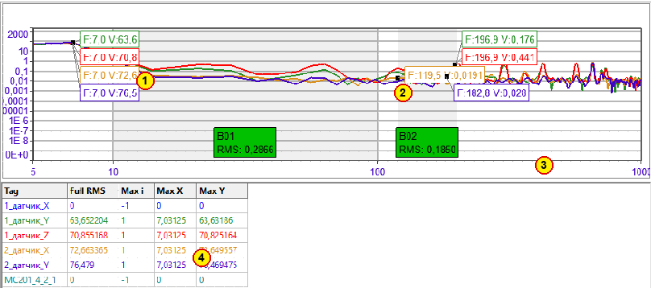
Спектр и оценки по частотным полосам

5. Оборудование становится частью проекта
Конфигурация измерительной системы хранится рядом с методикой, а не в памяти отдельного специалиста. Rlnx связывает физические входы, режимы приборов и инженерные теги в воспроизводимую структуру.

Возможности
• дерево источников данных и каналов проекта;
• автоматический поиск совместимых устройств в локальной сети;
• поддержка приборов МЕРА, включая MIC-140, MIC-183/185, MC-201 и другие источники проекта;
• настройка сетевых адресов, частот опроса, диапазонов, коммутации, фильтров и питания датчиков;
• аппаратная и программная балансировка каналов;
• пакетное применение параметров к выбранным каналам;
• диагностика связи, состояния источника и причин недоступности;
• программные и промышленные источники, включая воспроизведение Mera File, OPC UA client/server и Modbus;
• единый жизненный цикл подготовки, конфигурирования, запуска, остановки и переподключения устройств.
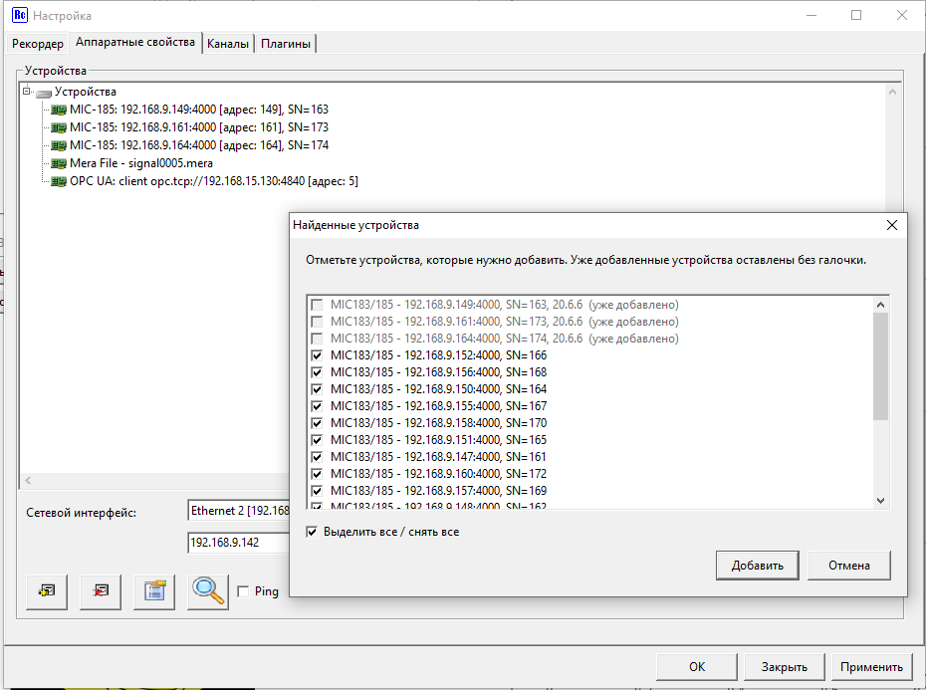
Автоматическое обнаружение измерительных устройств

6. Полный поток остаётся доказательством испытания
Оценки удобны для принятия решений, но они не заменяют первичные данные. Rlnx сохраняет полный поток отсчётов, чтобы любое событие можно было повторно проверить и обработать уже после испытания.

Возможности
• режимы Stop, Preview и Record с единым жизненным циклом проекта;
• файловая запись полного потока измерений в формате MERA;
• одновременная регистрация каналов с разными частотами и типами данных;
• предыстория до команды начала записи;
• автоматический старт и останов по времени, уровню или триггерному условию;
• метаданные испытания, изделия, проекта и состава каналов;
• единая временная шкала для файлов, графиков, SQL и событий;
• продолжение локальной файловой записи при недоступности SQL или центрального координатора;
• воспроизведение зарегистрированного пакета как обычного источника данных

7. Платформа растёт вместе с методикой
Если появляется новый алгоритм или специальное представление, не требуется выпускать отдельную программу. Плагинная модель позволяет встроить расширение в тот же поток тегов, событий и пользовательских формуляров.

Возможности
• подключение кроссплатформенных библиотек DLL и SO через плоский C ABI;
• SDK для создания собственных плагинов;
• метаданные плагина: имя, назначение, автор и версия;
• контролируемый жизненный цикл загрузки, создания компонентов, уведомлений и выгрузки;
• пример плагина осциллографа, получающего кадры векторных данных;
• LuaCalcPlugin для пользовательских формул и сценариев, включая чтение и изменение уставок тегов;
• чтение значений, времени, отсчётов и уровней тревоги тегов из Lua;
• создание и изменение виртуальных результатов из Lua;
• изолированная обработка ошибки одного скрипта без остановки остальных расчётов;
• сохранение состава и версий расширений в конфигурации приложения.

8. SQL превращает измерение в историю
Файл отвечает за полноту первичных данных, а SQL — за быстрый поиск, сравнение и наблюдение во времени. Вместе они дают и доказательную запись, и удобную картину длительного процесса.

Возможности
• регистрация выбранных тегов и оценок в Firebird;
• независимый выбор каналов для числовой истории и событий уставок;
• исторический тренд по календарному интервалу UTC;
• несколько линий и осей, zoom, pan, курсоры и автоматическое продолжение текущего интервала;
• инкрементальная догрузка новых точек без сброса выбранного масштаба;
• события выхода за уставки и возврата в допустимый диапазон;
• экспорт выбранного интервала и каналов для дальнейшей обработки;
• единая база для нескольких станций RecorderLnx;
• связь SQL-события испытания с физическими пакетами MERA;
• ошибка SQL не останавливает локальную запись полного потока.
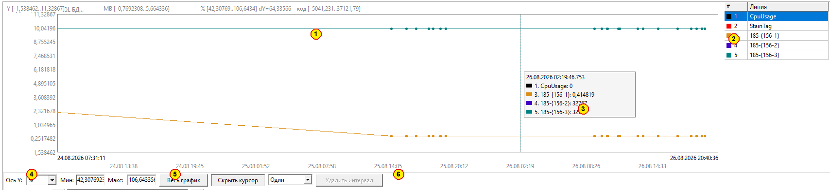
Исторический SQL-тренд измерительных параметров

9. Несколько АРМ работают как одна установка
RCPanel снимает с оператора необходимость обходить каждый компьютер и вручную сводить результаты. Станции сохраняют автономность, но запускаются, контролируются и архивируются как единый измерительный комплекс.

Возможности
• автоматическое обнаружение RecorderLnx и RCPanel в локальной сети;
• единая таблица состояния компьютера, HostAgent, RecorderLnx, режима записи и текущего пути замера;
• адресные и групповые команды Preview, Record и Stop;
• режим «старт одного запускает остальные» с общим идентификатором сеанса;
• контроль доступности и heartbeat каждого измерительного АРМ;
• Wake-on-LAN для удалённого включения рабочих станций;
• удалённый запуск RecorderLnx через фоновый HostAgent;
• контролируемое выключение выбранных или всех компьютеров;
• группировка пакетов разных станций в одно событие испытания;
• просмотр, описание и фильтрация событий записи по времени;
• открытие связанных MERA-пакетов и контроль их фактического расположения;
• единая Firebird-конфигурация и централизованная история выбранных параметров;
• синхронизация базы градуировок SDB с назначенного основного АРМ;
• независимость локальной записи: потеря RCPanel или сети не уничтожает поток на рабочих станциях.
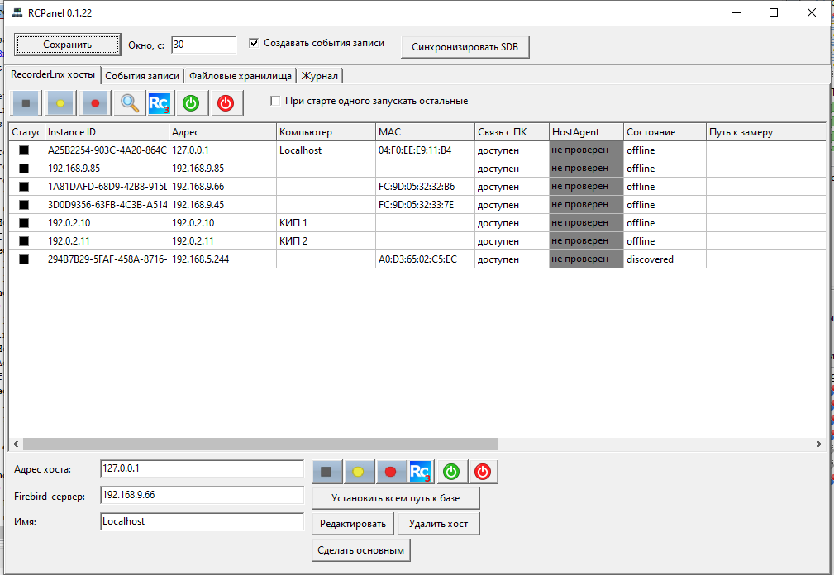
Рисунок 1 Программа настройки и управления АРМ оператора.

10. Градуировка остаётся частью данных
Физическая величина не должна терять происхождение между датчиком и графиком. Rlnx хранит преобразования вместе с каналом и обеспечивает одинаковую интерпретацию значений в записи, расчётах, SQL и интерфейсе.

Возможности
• аппаратные градуировочные характеристики конкретного прибора и режима входа;
• последовательные пользовательские ГХ для канала;
• линейные, полиномиальные и табличные зависимости;
• автоматический пересчёт итоговых физических единиц по цепочке преобразований;
• база утверждённых характеристик SDB и Mera Files;
• просмотр метаданных, диапазона и графика выбранной характеристики;
• загрузка аппаратных характеристик из памяти поддерживаемых устройств;
• тензометрическая градуировка, балансировка и температурная компенсация;
• сохранение выбранной цепочки ГХ и её источника в проекте.
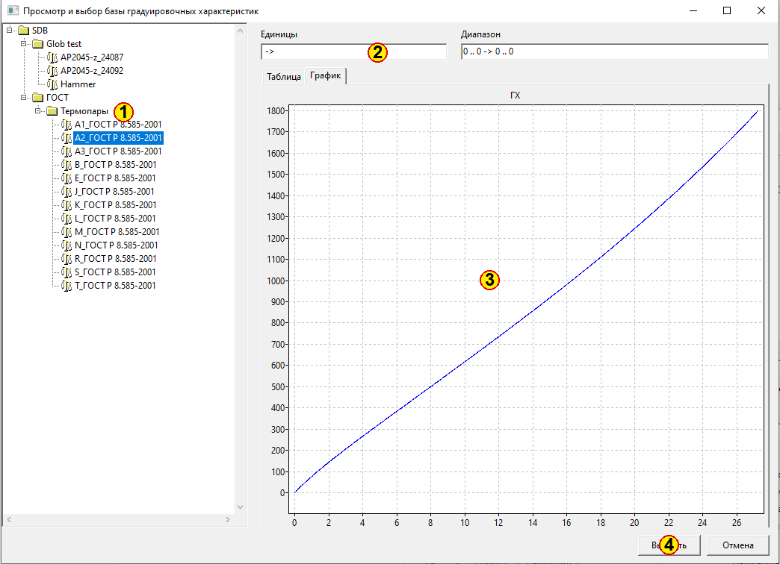
Выбор утверждённой градуировочной характеристики

11. Система замечает событие раньше оператора
Rlnx не ограничивается красивым графиком. Уставки, состояния и сценарии автоматизации позволяют превратить измерение в активный контроль процесса и сохранить контекст каждого отклонения.

Возможности
• несколько уровней уставок предупреждения и аварии;
• гистерезис и отдельные сообщения для срабатывания и возврата;
• контроль обрыва датчика и выхода за допустимый диапазон;
• цветовая реакция индикаторов, графиков и SVG-мнемосхем;
• запись событий уставок в SQL независимо от числовой регистрации канала;
• автоматический старт и останов файловой записи по условию;
• виртуальные теги для команд, состояний и пользовательской логики;
• Lua-сценарии, читающие теги и изменяющие виртуальные результаты с заданной задержкой;
• журнал системных, аппаратных, измерительных и аварийных сообщений.

12. Система остаётся открытой и устойчивой
Измерительный комплекс должен переживать смену компьютера, отказ вспомогательного сервиса и развитие методики. Архитектура Rlnx разделяет критическую регистрацию, визуализацию, аналитику и координацию, чтобы каждый слой выполнял свою задачу и не становился единой точкой отказа.

Возможности
• работа приложения и плагинов под Windows и Linux;
• переносимые проекты с относительными путями к ресурсам;
• разделение потока сбора, графического интерфейса, SQL и фоновых вычислений;
• локальная регистрация независимо от состояния RCPanel и SQL;
• очередь событий с повторной доставкой после восстановления связи;
• журналирование жизненного цикла, ошибок устройств, SQL и удалённых команд;
• поддержка внешних источников и интеграций через плагины, HTTP, SQL, OPC UA и Modbus;
• развитие алгоритмов и интерфейсов без изменения формата измерительного проекта;
• единый комплект Rlnx, RCPanel и HostAgent для одиночных и распределённых рабочих мест.

Финальная мысль
Rlnx позволяет построить измерительную систему вокруг задачи, а не подстраивать задачу под жёсткий набор экранов и расчётов.
Один проект объединяет оборудование, физические величины, мнемосхемы, полный поток данных, оперативные расчёты и историю испытаний. При росте комплекса те же проекты и модели данных переходят от одного АРМ к распределённой системе под управлением RCPanel — без отказа от автономности каждой станции.
После редакторской правки этого текста разделы могут быть перенесены в HTML как самостоятельные экраны с крупным тезисом, коротким списком функций и одним подтверждающим скриншотом.

